Друзья!
Предлагаем Вам принять участие в викторине,
посвященной битве за Москву в годы Великой Отечественной войны (1941-1945)
Ответ на каждый вопрос оценивается в 1 (один балл).
Ответы, сканы или фото викторины присылать
на электронную почту до 20 апреля 2020 года
yuliya-ushakova-96@mail.ru Ушаковой Юлии Евгеньевне

- Назовите общепринятые даты начала и окончания битвы за Москву.
- 30 сентября 1941 – 20 апреля 1942
- 4 ноября 1941- 5 декабря 1941
- 5 декабря 1941- 20 мата 1942
- 7 ноября 1941-20 апреля 1942

2. Как назывался план Гитлера по захвату Москвы?
А) «Барбаросса» Б) «Тайфун» В) «Цитадель»

3. Кому принадлежат облетевшие всю страну слова «Велика Россия, а отступать некуда- позади Москва?»
1) Жукову Г.К 2) Панфилову И.В.
3) Сталину И.В. 4) Клочкову В. Г.

4.“Когда меня спрашивают, что больше всего запомнилось из минувшей войны, я всегда отвечаю: битва за Москву”. Из воспоминаний выдающегося советского полководца, маршала СССР.
1)Жуков Георгий Константинович
2)Рокоссовский Константин Константинович
3)Конев Иван Степанович
4)Василевский Александр Михайлович

5. В 1941 году защитники Москвы страдали от недостатка продовольствия. От сильных морозов продукты рассыпались в труху. Портились даже консервы. Обратились за помощью к бывшему главному интенданту царской армии, и он выдал рецепт: «Русскую армию спасут три «С»…» Закончите, пожалуйста, фразу.

Ответ: __________________________________________________

6. Подпишите средства обороны Москвы

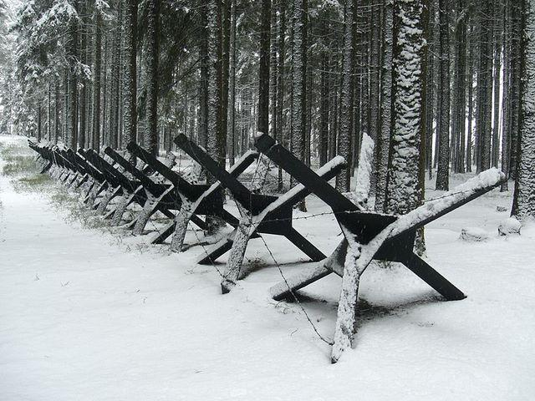 | 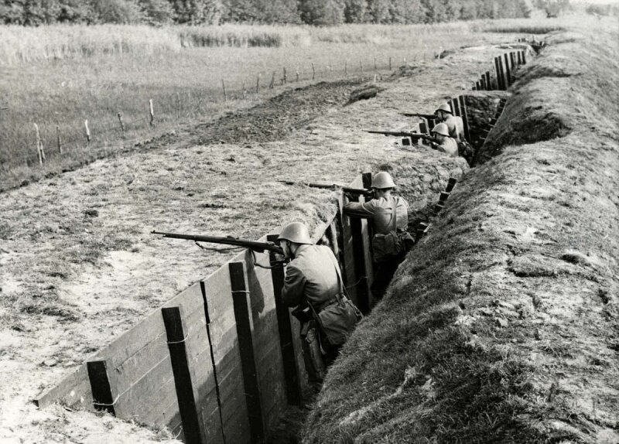
1 | 2
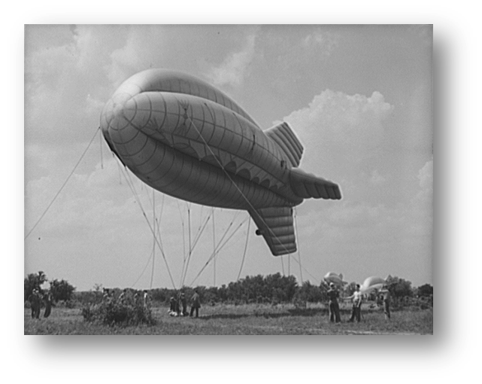 | 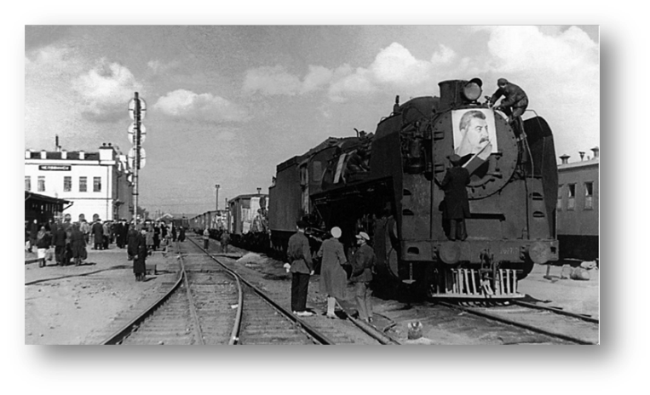
3 | 4

7.Соотнесите Фотографии героев с их именами.
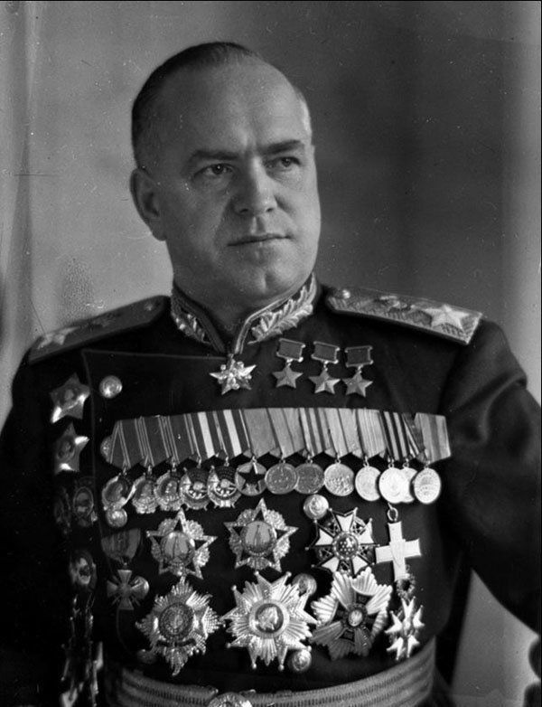 | 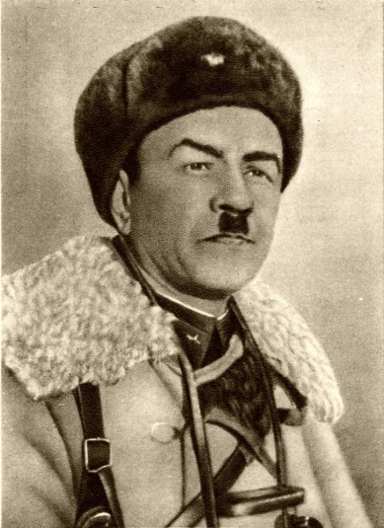 | 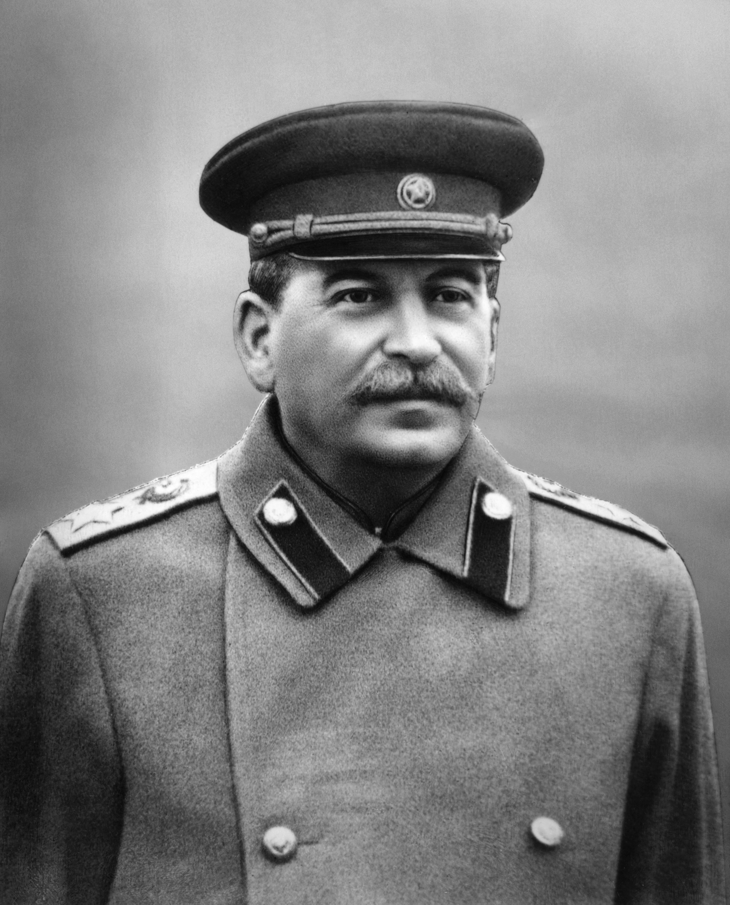 | 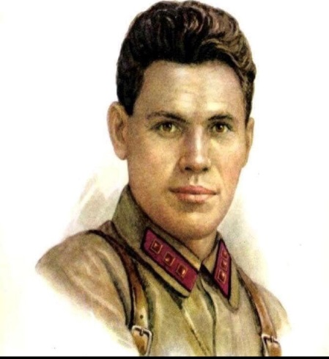
1 | 2 | 3 | 4

- Сталин И.В.
- Жуков Г.К.
- Панфилов И.В.
- Клочков В.Г.

